**1. Название проекта. Краткая аннотация**

Проект «Волшебный кубик» представляет собой дополнительную общеобразовательную программу, которая реализуется в начальных классах МАОУ «СП №1» в 2016-2017 учебном году. Программа составлена в соответствии с государственными требованиями к образовательным программам системы дополнительного образования детей и обусловлена в условиях ФГОС необходимостью внедрения в образовательный процесс педагогических технологий, обеспечивающих пробуждение и поддержание у детей интереса к мыслительной деятельности. Программа снабжена богатым учебно-методическим комплексом, призванным обеспечить ее успешную реализацию, составлена с учетом современных требований и адресована в первую очередь учителям начальной школы. При разработке программы и в процессе ее реализации учитывается социальный запрос родителей на предоставление данной образовательной услуги и интересы воспитанников. Программа направлена на развитие интеллектуальных и творческих умственных способностей обучающихся, на формирование коммуникативных навыков, на становление нравственно-волевых качеств личности школьника.

**2. Актуальность**

Формирование умственной активности – одна из актуальных проблем в период реализации государственных образовательных стандартов. Умственная активность является неотъемлемым качеством познавательной деятельности человека, как считают отечественные психологи и педагоги А.Н.Леонтьев, А.Р. Лурия, А.В.Запорожец, А.А. Люблинская, А.П.Усова, А.М.Леушина, Н.П.Сакулина.

Анализируя процесс становления учебной деятельности, исследователи отмечают, что осознанность усвоения знаний и умений зависит от того, насколько у детей сформирована способность производить мыслительные действия при решении поставленной задачи. Умственная активность успешно формируется на занятиях, в играх. Очень важно так направить работу детей на занятиях, играх, чтобы они не только воспринимали и воспроизводили задание, но и размышляли. Это возможно, если ребенка научили определенным средствам мыслительного анализа. В формировании способности активно думать, производя необходимые умственные и практические операции, большое значение имеет разнообразная конструктивная деятельность, например, игры-головоломки.

Ведущая педагогическая идея опыта заключается в разработке системы занятий для детей младшего школьного возраста с использованием различных головоломок, способствующих формированию их умственной активности.

Для получения информации о востребованности данного направления, нами было проведено анкетирование родителей будущих первоклассников в мае 2016 года с целью изучения их образовательных запросов. Обработка анкеты показала, что большинство родителей заинтересованы в данной программе. Был проведен опрос детей, занимающихся на подготовительных курсах, позволяющий узнать их увлеченность головоломками. Нами была изучена литература по этой теме (подбор программно-методических материалов, игр-головоломок, соответствующих возрастным особенностям обучающихся), был проведён мониторинг популярности кубика Рубика в СМИ (постоянный рост интереса в стране и мире), а также изучены Интернет-ресурсы по наличию подобных кружков в России и Архангельской области в частности.

**3. Цели проекта**

Современная педагогическая и учебно-методическая литература предлагает разнообразные методики, стимулирующие интеллектуальное развитие детей. Однако в литературе трудно найти целостный набор средств, приемов и методов, совокупность которых позволяет обеспечить технологичность этого процесса.

Таким образом, возникает противоречие между потребностью учащихся, образовательным заказом родителей в развитии умственной активности детей и отсутствием соответствующих условий образовательной среды (отсутствие в методическом арсенале учителя педагогической технологии). В условиях этого противоречия и возникла идея создания дополнительной общеобразовательной программы «Волшебный кубик». Основной целью проекта является разработка и апробирование программы, позволяющей развивать интеллектуальные способности обучающихся начальной школы через их знакомство с различными головоломками.

Задачи проекта:

1. изучить нормативно-правовую базу, рекомендации педагогов и психологов;
2. разработать систему занятий программы «Волшебный кубик»;
3. получить рецензию на данную программу;
4. разработать критерии достижения планируемых результатов;
5. обобщить педагогический опыт по развитию логического мышления учащихся начальной школы.
6. привлечь родителей обучающихся к реализации программы.

**4. Содержание инновационного проекта**

Содержание инновационного проекта представлено в виде дополнительной общеобразовательной программы «Волшебный кубик», разработанной с учётом требований, изложенных в Письме Министерства образования и науки РФ «О рабочих программах учебных предметов» № 08-1786 от 28.10.2015. Данная программа представляет собой целостный документ, включающий пять разделов: пояснительную записку; планируемые личностные и метапредметные результаты освоения курса; содержание курса с указанием форм организации учебных занятий и основных видов учебной деятельности; календарно-тематическое планирование; список учебно-методической литературы.

Программа «Волшебный кубик» предполагает возможность вариантного и разноуровневого изучения предмета в зависимости от интеллектуальных возможностей детей и уровня их подготовки. Программа разработана с учётом возрастных особенностей учащихся, предназначена для детей, обучающихся в начальной школе. Продолжительность освоения программы – один учебный год (32 занятия), занятия проводятся 1 раз в неделю, продолжительность занятия до 45 минут.

Целью данной программы является развитие интеллектуальных способностей учащихся начальной школы.

Задачи:

- развивать у школьников интерес к головоломкам и истории их создания, знакомить с авторами и изобретателями головоломок;

- развивать мыслительные умения (сравнивать, анализировать, классифицировать, обобщать) и познавательные процессы (восприятие, память, внимание, воображение);

- учить усваивать элементарные навыки алгоритмической культуры мышления;

- развивать компьютерную грамотность школьников через знакомство с ЭОР, не несущими угрозу их психическому здоровью;

- воспитывать у учащихся настойчивость, волю, упорство и терпение в достижении цели;

- развивать навыки самостоятельной работы и усидчивость.

Для решения поставленных задач используются разнообразные методы и приемы: поисковые (моделирование и конструирование), проблемные, игровые (развивающие игры, соревнования), ИКТ (ресурсы интерактивной доски и электронные пособия), практические (упражнения), наблюдения, использование занимательного материала (ребусы, логические задачи). В структуру каждого занятия включаются физкультминутки, которые позволяют  избежать переутомления. Помимо познавательных решаются задачи по развитию речи воспитанников. Работа на занятиях кружка проводится на высоком уровне трудности, но с учетом дифференциации, то есть в зоне «ближайшего развития» каждого ребёнка. Для этого предлагаются задания, которые дети могут выполнить самостоятельно, и задания, которые требуют от них догадки, смекалки, наблюдательности. Их решение формирует у детей желание и умение преодолевать трудности. Используемые формы работы: фронтальная, парная, групповая, индивидуальная.

Условно головоломки можно разделить на несколько видов:

1. Устные головоломки. Это логические задачи, которые можно проговорить и решить в уме.

2. Головоломки с использованием предметов. Это задачи, которые задаются с помощью спичек, палочек, верёвочек.

3. Механические головоломки. Как правило, это уже готовая игра, сделанная на фабрике. Например, кубик Рубика.

4. Печатные головоломки. К ним можно отнести кроссворды, судоку и т.д., напечатанные на бумаге.

5. Логические онлайн-игры. На сегодняшний день они пользуются огромной популярностью. Можно найти игры любой сложности и любого уровня подготовки.

С устными головоломками учащиеся встречаются в начале каждого занятия на «Мозговой разминке». Ряд занятий знакомит учеников с предметными головоломками. Печатные головоломки присутствуют в виде раздаточного материала, а также для их решения используются ресурсы интерактивной доски. Для каждой головоломки курса подобрана соответствующая ей логическая онлайн-игра, с которой ребята знакомятся на занятии. Все головоломки, используемые в данном курсе, соответствуют возрасту учащихся. Они подобраны так, что позволяют учащимся переходить от знакомства с простой головоломкой к более сложной, не нарушая основного принципа дидактики. Работая с головоломкой, ребёнок не только думает, как её собрать, но и производит определённые действия с предметами, развивая тем самым мелкую моторику.

Более половины учебного времени программы посвящено занятиям с кубиком Рубика, самой популярной головоломкой современности, интерес к которой в мире и в России постоянно растёт. По мнению психологов, благодаря занятиям с кубиком, у детей активно развивается моторика рук, логика, память, дикция, усидчивость, быстрое мышление.

Основной формой организации учебной деятельности является кружковое занятие. Структура занятия включает в себя следующие этапы работы: «мозговая гимнастика» (кинезиологические упражнения), разминка (несложные вопросы и задания, рассчитанные на сообразительность, быстроту реакции, переключение внимания), изучение нового материала, практическая работа с головоломкой, итог занятия.

Содержание курса с указанием основных видов учебной деятельности

|  |  |  |  |  |
| --- | --- | --- | --- | --- |
| № п/п | Тематический раздел курса | Количество часов | Основное содержание курса | Основные виды учебной деятельности |
| 1. | Вводное занятие | 1 | Знакомство с миром головоломок. Определение головоломки, её отличие от игрушки. | Слушание объяснений учителя.  Игровая деятельность. |
| 2. | Головоломки на внимание | 2 | Головоломки с картинами двойного содержания. Знакомство с шидоку и судоку. | Слушание объяснений и наблюдение за демонстрациями учителя.  Практическая работа. Рассматривание и решение различных видов судоку. |
| 3. | Переместитель-ные головоломки | 3 | Знакомство с переместительными головоломками «Пятнашки», «Собери картинку» и «Ханойская башня». | Слушание объяснений и наблюдение за демонстрациями учителя.  Сборка головоломок из готовых деталей. |
| 4. | Геометрические головоломки | 3 | Отличие плоских и объёмных геометрических фигур, геометрические иллюзии. Знакомство с головоломками «Танграм» и «Пентамино». | Слушание объяснений и наблюдение за демонстрациями учителя.  Сборка головоломок из готовых деталей. Моделирование и конструирование. |
| 5. | Головоломки для развития логического мышления и расширения кругозора | 4 | Знакомство со спичечными головоломками, с игрой-головоломкой «Крестики-нолики 3D», чертеж фигур без отрыва карандаша от бумаги. | Слушание объяснений и наблюдение за демонстрациями учителя.  Сборка головоломок из готовых деталей. Моделирование и конструирование. |
| 6. | Кубик Рубика 2*2 | 6 | Знакомство с кубиком Рубика 2*2. Устройство, принципы вращения и перемещения элементов. Алгоритм сборки кубика 2*2. | Слушание объяснений и наблюдение за демонстрациями учителя. Просмотр учебных фильмов. Анализ схем, объяснение наблюдаемых явлений. Сборка кубика. |
| 7. | Кубик Рубика 3*3 | 12 | Знакомство с кубиком Рубика 3*3. Алгоритм сборки кубика 3*3.  Соревнования по спидкубингу. | Слушание объяснений и наблюдение за демонстрациями учителя. Просмотр учебных фильмов. Анализ схем, объяснение наблюдаемых явлений. Сборка кубика. |
| 8. | Итоговое занятие | 1 | Презентация любимой головоломки. | Слушание выступлений товарищей. |

Календарно-тематическое планирование

|  |  |  |
| --- | --- | --- |
| № | Дата | Тема занятия |
| 1. | 21.09 | Что такое головоломка. Отличие головоломки от игрушки. |
| 2. | 28.09 | Головоломки на внимание. Найди отличия. Картины двойного содержания. |
| 3. | 05.10 | Головоломки на внимание. Шидоку и судоку. |
| 4. | 12.10 | Переместительные головоломки. Пятнашки 3*3, пятнашки 4*4. |
| 5. | 19.10 | Переместительные головоломки. Собери картинку (пазлы). |
| 6. | 26.10 | Переместительные головоломки. Головоломка «Ханойская башня». |
| 7. | 02.11 | Плоские и объёмные геометрические фигуры. Геометрические иллюзии. |
| 8. | 09.11 | Геометрические головоломки. Головоломка «Танграм». |
| 9. | 23.11 | Геометрические головоломки. Головоломка «Пентамино». |
| 10. | 30.11 | Спичечные головоломки. |
| 11. | 07.12 | Логические задачи на умение чертить фигуры, не отрывая карандаш от бумаги. Одним росчерком. |
| 12. | 14.12 | Логическая игра «Крестики-нолики». 3*3, 5*5 |
| 13. | 21.12 | Головоломка «Крестики-нолики 3D». |
| 14. | 28.12 | Знакомство с кубиком Рубика 2*2. Грани, рёбра, углы куба. |
| 15. | 11.01 | Вращение слоёв куба. Обозначения граней и запись ходов при помощи формул. |
| 16. | 18.01 | Первый этап сборки нижнего слоя по формулам. |
| 17. | 25.01 | Второй этап сборки. Расположение кубиков верхнего слоя. |
| 18. | 08.02 | Третий этап сборки. Вращения кубиков верхнего слоя. |
| 19. | 15.02 | Проведение соревнований по сборке кубика 2*2. |
| 20. | 01.03 | Знакомство с кубиком Рубика 3*3. Грани, их центры. Вращения и запись ходов при помощи формул. |
| 21. | 09.03 | Алгоритм послойной сборки кубика. |
| 22. | 15.03 | Первый этап. Сборка креста в первом слое. |
| 23. | 22.03 | Второй этап. Сборка углов первого слоя. |
| 24. | 29.03 | Закрепление. Сборка первого слоя. |
| 25. | 05.04 | Третий этап. Сборка рёбер среднего слоя. |
| 26. | 19.04 | Четвёртый этап. Сборка креста в последнем слое. |
| 27. | 26.04 | Пятый этап. Расстановка рёбер последнего слоя. |
| 28. | 03.04 | Шестой этап. Расстановка углов последнего слоя. |
| 29. | 10.05 | Седьмой этап. Разворот углов последнего слоя. |
| 30. | 17.05 | Поэтапная сборка кубика Рубика. |
| 31. | 24.05 | Проведение соревнований по скоростной сборке кубика. |
| 32. | 31.05 | Праздник головоломок. |

**5. Основные этапы реализации проекта**

|  |  |  |  |
| --- | --- | --- | --- |
| № п/п | Мероприятия | Сроки | Ожидаемый результат |
| 1. | Составление программы (планирование занятий) | июнь-август | Программа создана |
| 2. | Приобретение необходимого оборудования | июнь-август | Оборудование закуплено |
| 3. | Рецензирование программы | август | Рецензия получена |
| 4. | Утверждение (рассмотрение) программы на ШМО учителей начальных классов | август | Программа рассмотрена и утверждена |
| 5. | Анкетирование родителей | сентябрь | Анкетирование проведено |
| 6. | Общешкольное родительское собрание | сентябрь | Выступление с презентацией программы |
| 7. | Формирование групп и проведение входного мониторинга | сентябрь | Группы созданы, входной контроль на первом занятии проведен |
| 8. | Проведение занятий | 20 сентября –  31 мая | Освоение обучающимися дополнительной общеобразовательной программы |
| 9. | Итоговый мониторинг | май | Проведение мониторинга |
| 10. | Открытое занятие для родителей | май | Посещение занятия родителями, анкетирование |

**6. Механизмы реализации проекта**

Нами были намечены следующие основные механизмы реализации проекта:

1. Реализация программы «Волшебный кубик» через календарно- тематический план кружковых занятий.

2. Рассмотрение промежуточных результатов на заседании ШМО.

3. Информирование участников образовательных отношений о реализации программы через сайт ОО, а также на родительских собраниях и индивидуальных консультациях.

Нормативно-правовая база для реализации проекта: Федеральный закон «Об образовании в Российской Федерации» № 273-ФЗ от 29 декабря 2012 года, ФГОС НОО (с изменениями и дополнениями), Положение о порядке оказания платных образовательных услуг МАОУ «СП №1».

Материалы опыта могут быть использованы педагогами начальной школы (учителями или воспитателями ГПД), учителями математики основной школы, а также воспитателями ДОУ.

Для реализации проекта необходимы следующие материально-технические условия:

1) Кабинет (помещение) со столами (партами).

2) Программно-технический комплекс Activclassroom на базе интерактивной доски Activboard.

3) Сеть Wi-Fi, позволяющая использовать Интернет-ресурсы для обеспечения образовательного процесса в режиме онлайн.

Программно-методическое обеспечение проекта

1. Андреас Ф., Игры для ума. 200 самых лучших головоломок со всего света.- АСТ, 2008;

2. Гершензон М.А., Головоломки профессора Головоломки.- М.: Детская литература, 1989;

3. Калинин А.Т., Видение тайны.- М.: Кучково поле, 2012;

4. Мочалов Л.П., Головоломки.- М.: Просвещение, 1996;

5. Рубрика «В кладовой головоломок» // «Математика», ИД «1 сентября», 2012;

6. Рындина Н.Д., «Мир логики».- М.: Феникс, 2008.

Интернет-ресурсы:

1. <http://festival.1september.ru/articles/636375/>

2. <http://www.infoniac.ru/news/20-interesnyh-faktov-o-kubike-Rubika.html>

3. <http://doshkolyonok.ru/magicheskaya-sila-kubika-rubika>

Компьютерные обучающие онлайн-игры:

1) Найди отличия <http://www.igraemsa.ru/>

2) Судоку (несколько вариантов сложности)

<http://rebus1.com/index.php?item=sudoku>, <http://scanvord.net/sudoku/index.php>

3) Крестики – нолики (несколько вариантов сложности)

<http://gameflasher.ru/igra4883.html>, <http://rebzi.ru/xo/>

4) Пятнашки (2 на 2, 3 на 3, 4 на 4)

<https://metaschool.ru/pub/games/puzzle15/puzzle15.php>

5) Пазлы

<http://www.igraemsa.ru/igry-dlja-detej/pazly>

6) Танграм

<http://www.igraemsa.ru/igry-dlja-detej/igry-na-logiku-i-myshlenie/tangram-zveri>

7) Пентамино

<http://www.flashplayer.ru/play_7701.php>

8) Ханойская башня (несколько вариантов сложности)

<http://www.min2win.ru/gm.php?id=5447>

9) Спичечные головоломки

<http://detskieigri.org/stuff/logicheskie/perelozhi_spichki/13-1-0-409>

Видеофрагменты, используемые в программе кружка:

<http://speedcubing.com.ua/howto/2x2video.php>

<http://www.aif.ru/dontknows/instruction/1171865>

Финансовое обеспечение проекта осуществляется за счёт внебюджетных средств ОО, средств родителей (законных представителей), регулируется Положением о порядке оказания платных образовательных услуг и Приказом ОО о предоставлении платных образовательных услуг.

Стоимость оборудования (цена за 1 шт.)

|  |  |  |
| --- | --- | --- |
| № п/п | Название | Цена |
| 1. | Головоломка «Пятнашки» | 61 р. |
| 2. | Головоломка «Пазлы» | 56 р. |
| 3. | Головоломка «Танграм» | 59 р. |
| 4. | Головоломка «Пентамино» | 88 р. |
| 5. | Пирамидка («Ханойская башня») | 111 р. |
| 6. | Счётные палочки («Спичечные головоломки») | 15 р. |
| 7. | Головоломка «Крестики-нолики 3D» | 420 р. |
| 8. | Кубик Рубика 2*2 | 269 р. |
| 9. | Кубик Рубика 3*3 | 255 р. |

**7. Риски проекта**

Ограничения в реализации проекта могут возникнуть по срокам освоения программы в том случае, если не будет подготовлена материально- техническая база (в полном объеме не закуплены для обучающихся представленные в программе виды технических головоломок). К рискам также можно отнести следующее:

1) недостаточная квалификация и опыт педагога;

2) однообразная форма проведения занятий и нежелание педагога менять подходы к освоению программы;

3) незаинтересованность родителей;

4) износ или поломка оборудования.

**8. Описание результатов**

Планируемые личностные и метапредметные результаты освоения курса.

Когнитивный компонент:

- наличие сформированных познавательных интересов и общей эрудиции, необходимых для сборки головоломок;

- умение находить и анализировать необходимую для поиска решения информацию;

- овладение знаниями, умениями целеполагания, планирования, анализа учебно-познавательной деятельности;

- умение представлять результаты своей деятельности;

- усвоение знаний о культурных ценностях общества.

Духовно-нравственный и общекультурный компонент:

- усвоение и соблюдение социальных норм, правил поведения, осознанное отношение к собственным поступкам;

- приобретение опыта позитивного отношения к культурным и духовным ценностям общества;

- умение быть тактичным, знать и применять в жизни правила поведения.

Социально-адаптивный компонент:

- умение руководствоваться определенными моральными нормами и ценностями, соблюдение прав и обязанностей ученика;

- умение не поддаваться влияниям различных факторов, которые могут отвлечь от достижения цели;

- умение работать творчески;

- умение разумно планировать и организовать свою деятельность;

- приобретение коммуникативных навыков группового общения;

- приобретение опыта коллективного планирования и анализа деятельности;

- умение четко и корректно излагать свои мысли, умение давать и получать обратную связь;

- умение организовывать учебное сотрудничество с учителем и сверстниками, уметь разрешать конфликты.

Мотивационно-ценностный компонент:

- способность и умение подчинять свои действия поставленным целям;

- способность прилагать определенные усилия в процессе освоения новых видов деятельности;

- преобладание устойчивых личностных мотивов к познанию;

- осознанный выбор способов личностного самоопределения (стремление получить высокую оценку результатов своего труда родителей и педагога).

Ожидаемые социальные эффекты

1.Увлеченность головоломками ведёт к тому, что обучающиеся в свободное время с большим интересом будут заниматься изучением головоломок, сборкой кубика Рубика, а не гаджетами. На сегодняшний день некоторые учащиеся моего класса на переменах с удовольствием собирают кубик сами и учат этому своих одноклассников.

2. Заинтересованность родителей данной программой ведёт к тому, что во многих семьях изменяется отношение к семейному досугу, родители с удовольствием занимаются вместе со своими детьми сборкой головоломок. Это относительно недорогие предметы, которые может приобрести семья с любым уровнем достатка.

**9. Оценка результатов проекта**

Участниками данного проекта является администрация ОО, педагоги, родители учащихся и сами обучающиеся. Оценивать достижение поставленных целей будут все участники проекта. Администрация проведёт анализ открытых занятий, педагог сделает вывод о результативности программы, заполнив индивидуальные карты достижений обучающихся. По итогам анкетирования родителей и опроса обучающихся можно будет признать работу удовлетворительной в том случае, если более 75% опрошенных отметят удовлетворённость данной программой. В дальнейшем возможна корректировка программы, связанная с предложениями и выводами по оценке результатов проекта.

**10. Приложения**

1. Рецензия программы.

2. Слайды презентации для родительского собрания.

3. Страницы флипчартов занятий.

4. Фотоматериалы.

Приложение 1 (Рецензия)

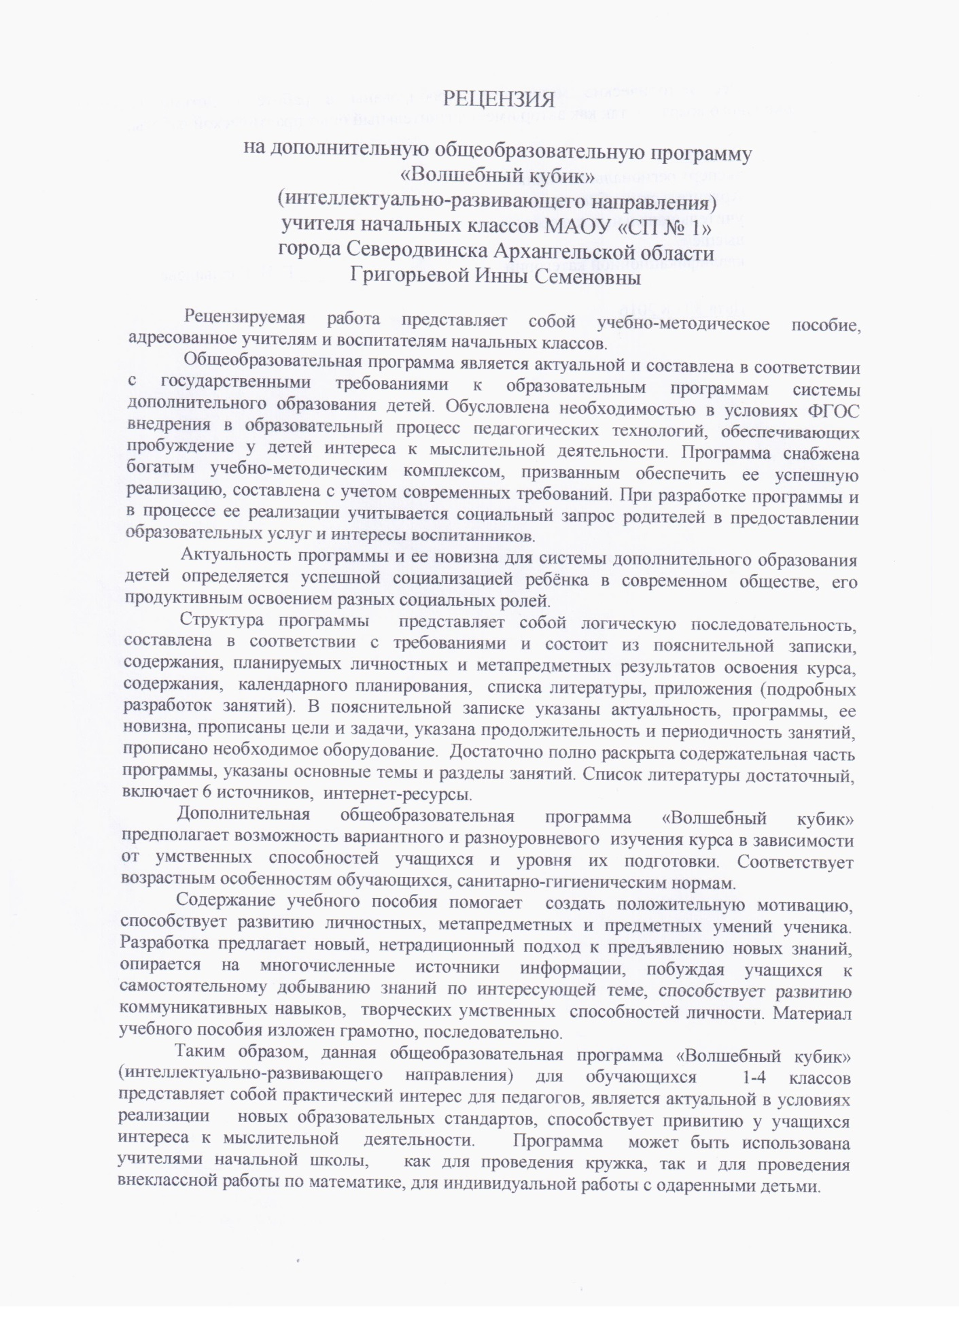

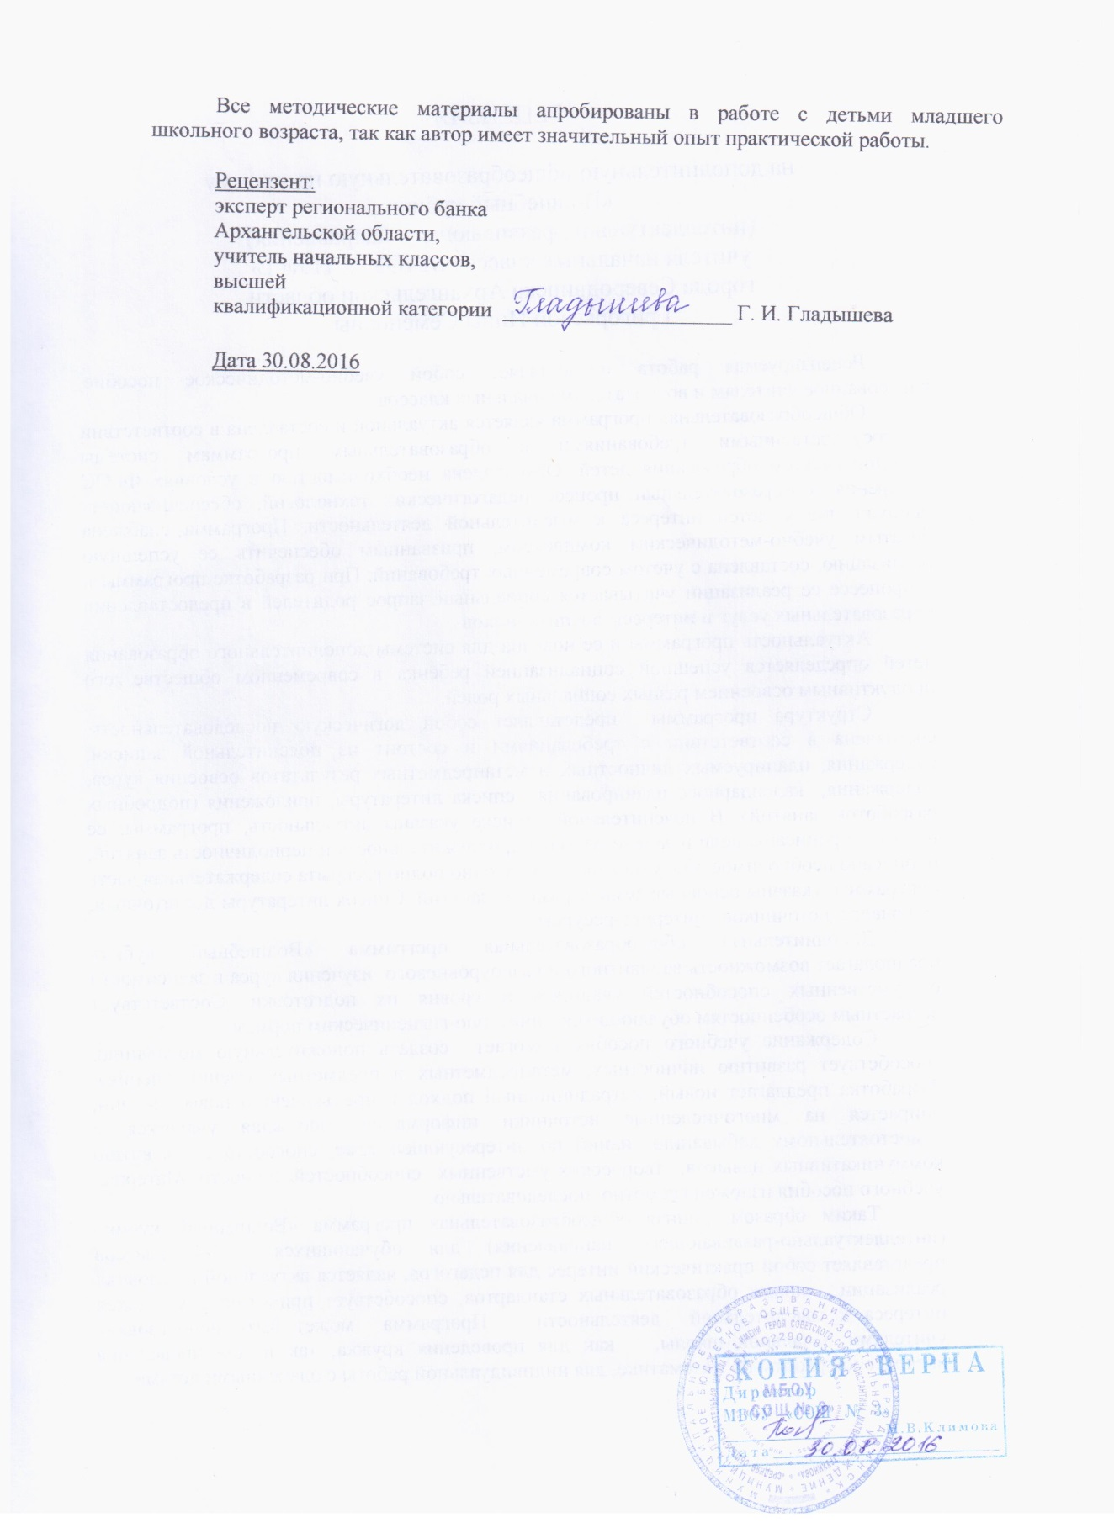

Приложение 2 (Слайды презентации)

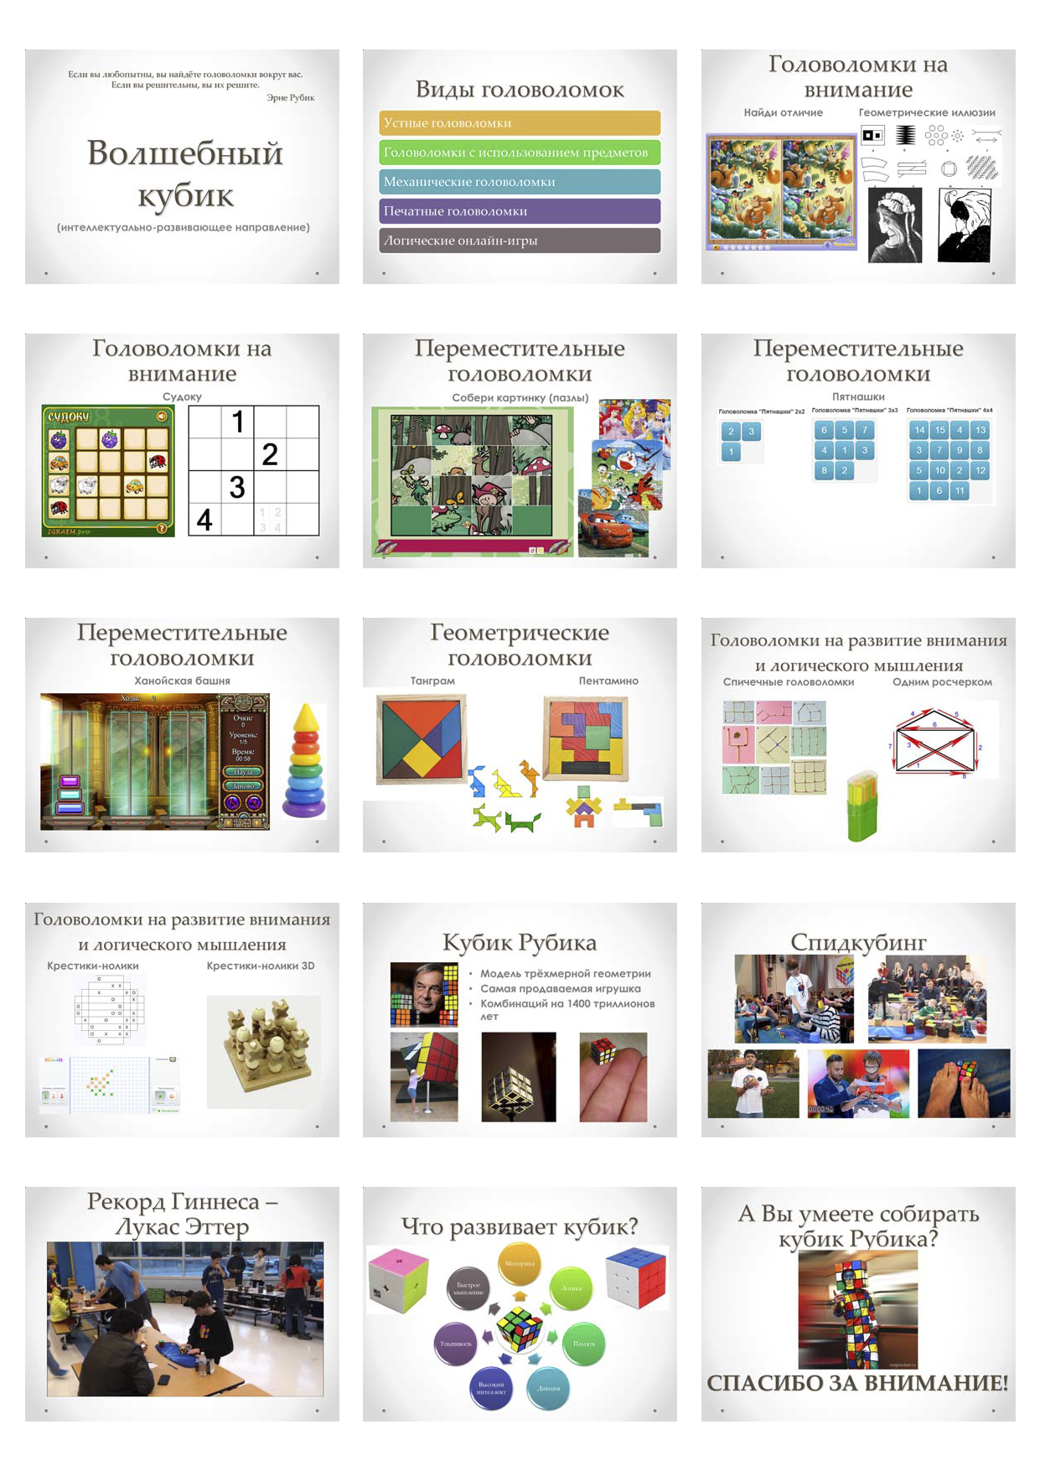

Приложение 3 (Страницы флипчартов)

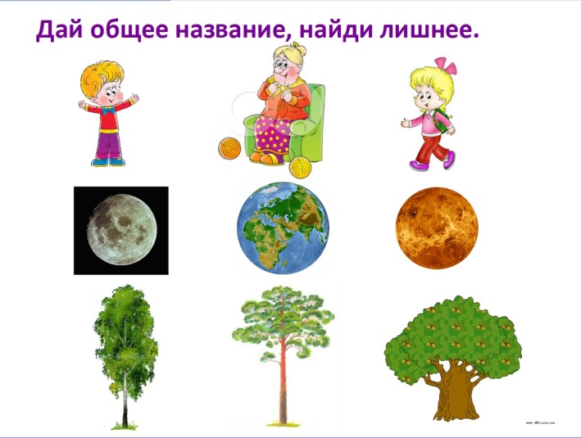 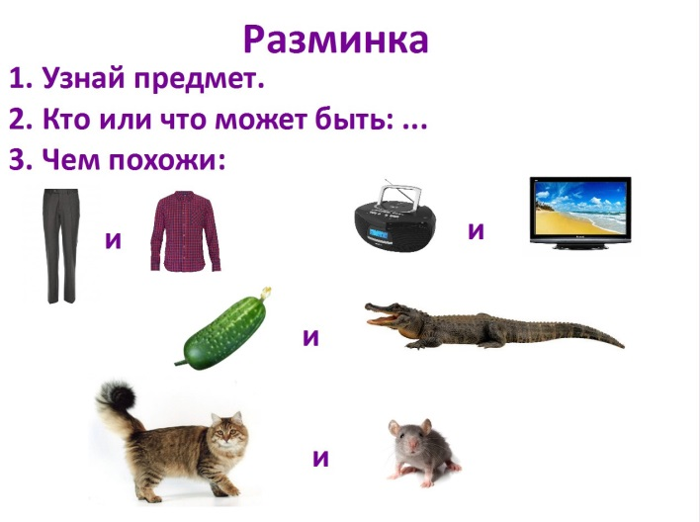

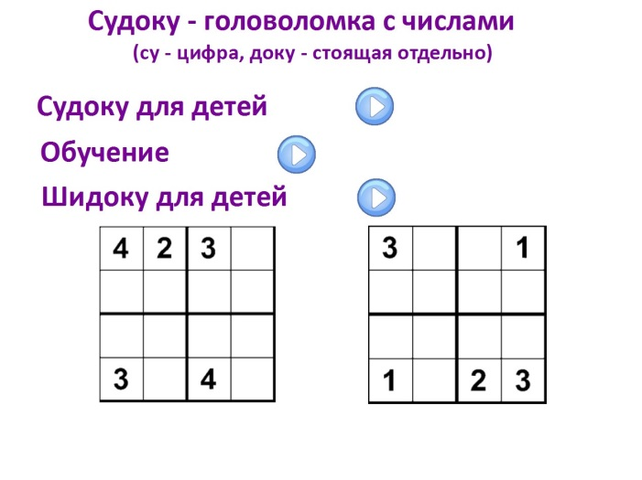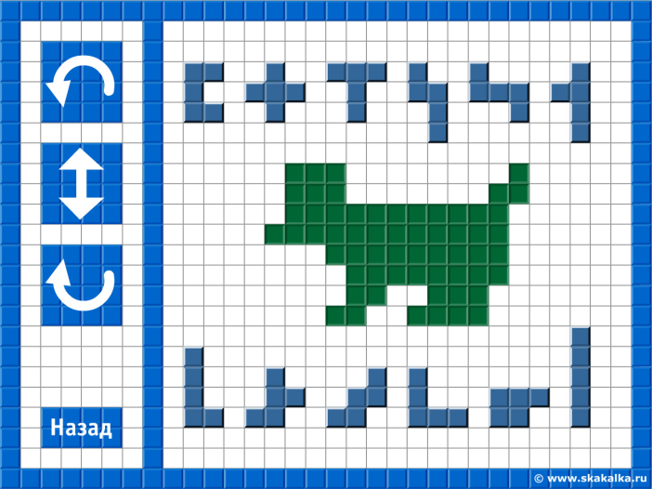

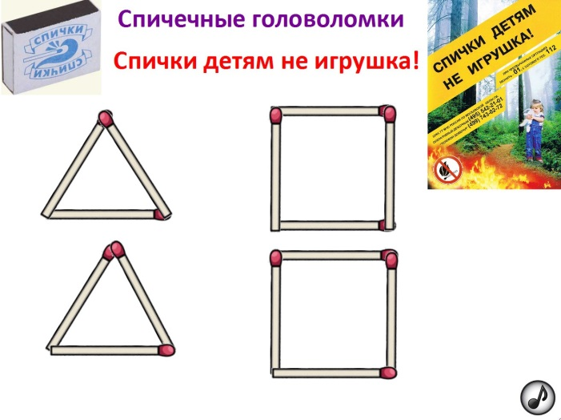 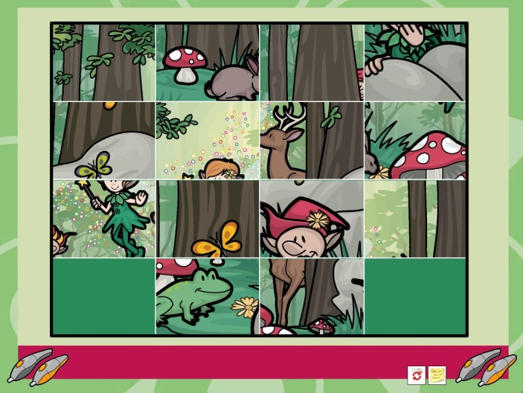

Приложение 4 (Фотоматериалы)

